Министерство науки и высшего образования Российской Федерации
Федеральное государственное автономное образовательное учреждение
высшего образования
«СЕВЕРО-КАВКАЗСКИЙ ФЕДЕРАЛЬНЫЙ УНИВЕРСИТЕТ»

Институт перспективной инженерии
Департамент цифровых, робототехнических систем и электроники

ОТЧЕТ
ПО ЛАБОРАТОРНОЙ РАБОТЕ №2
дисциплины
«Технологии машинного обучения»
Вариант

Выполнил:
Назаров Глеб Григорьевич
2 курс, группа ИНС-б-о-25-1
09.03.02 «Информационные технологии и сети», направленность (профиль) «Прикладное программирование в интеллектуальных информационных системах», очная форма обучения

_______________________________
(подпись)

Отчет защищен с оценкой ___________ Дата защиты__________________

Ставрополь, 2026 г.
Практическая работа №2: Классификация методом k ближайших соседей
Цель работы: Освоить метод классификации k ближайших соседей (kNN) в среде Google Colab: выполнить предобработку данных, обучить модель, подобрать оптимальное число соседей и оценить качество классификации с использованием библиотек pandas, scikit-learn, matplotlib и seaborn.
Задание 1 (Импорты, загрузка датасета)
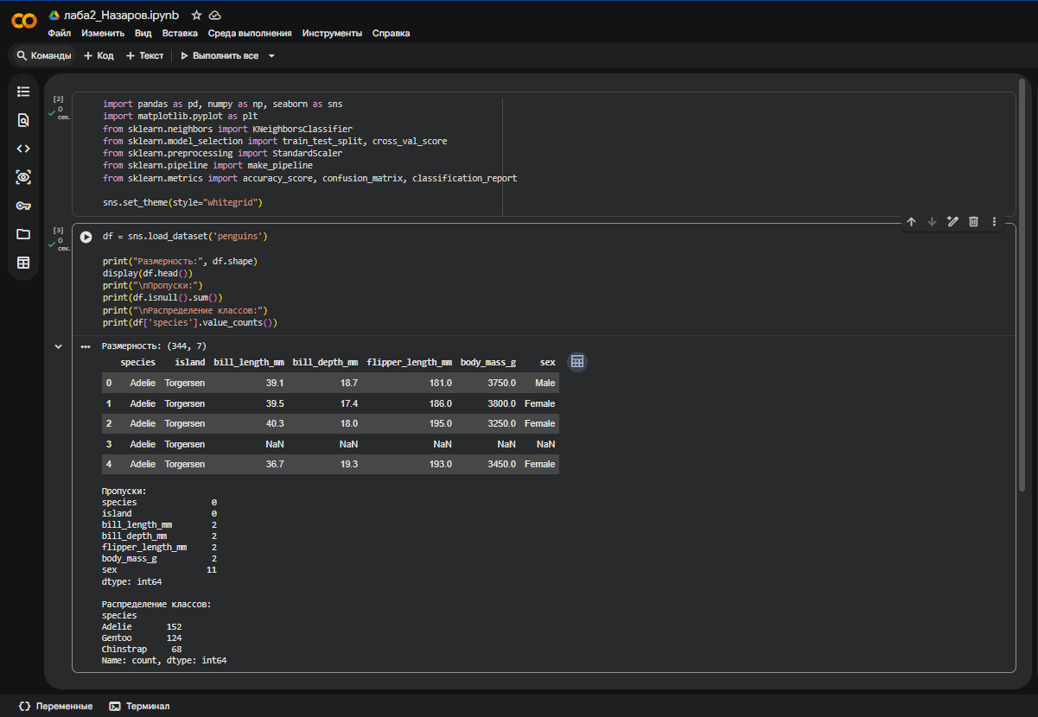
Рисунок 1. Изображение кода и его работы для Задания 1

Задание 2 (Предобработка данных)
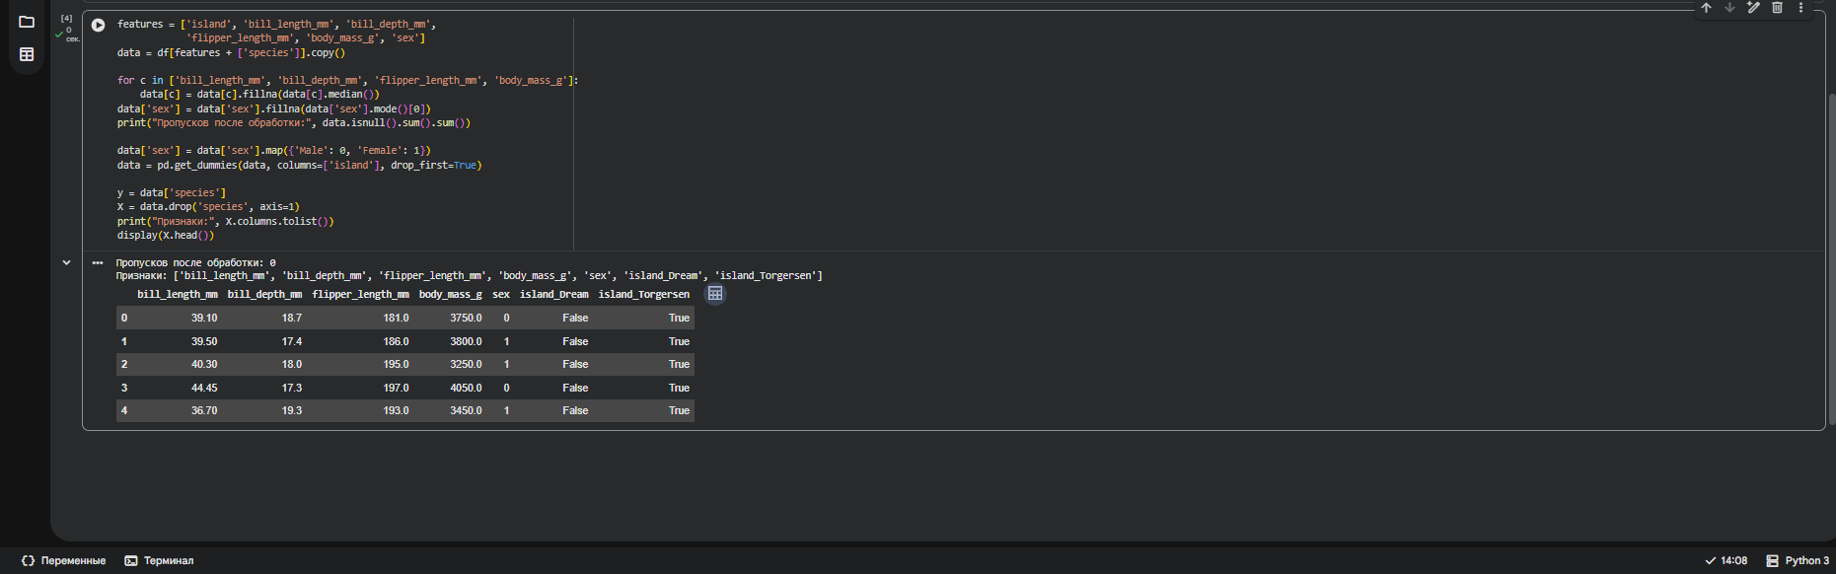
Рисунок 2. Изображение кода и его работы для Задания 2
Задание 3 (Разделение выборки и масштабирование)
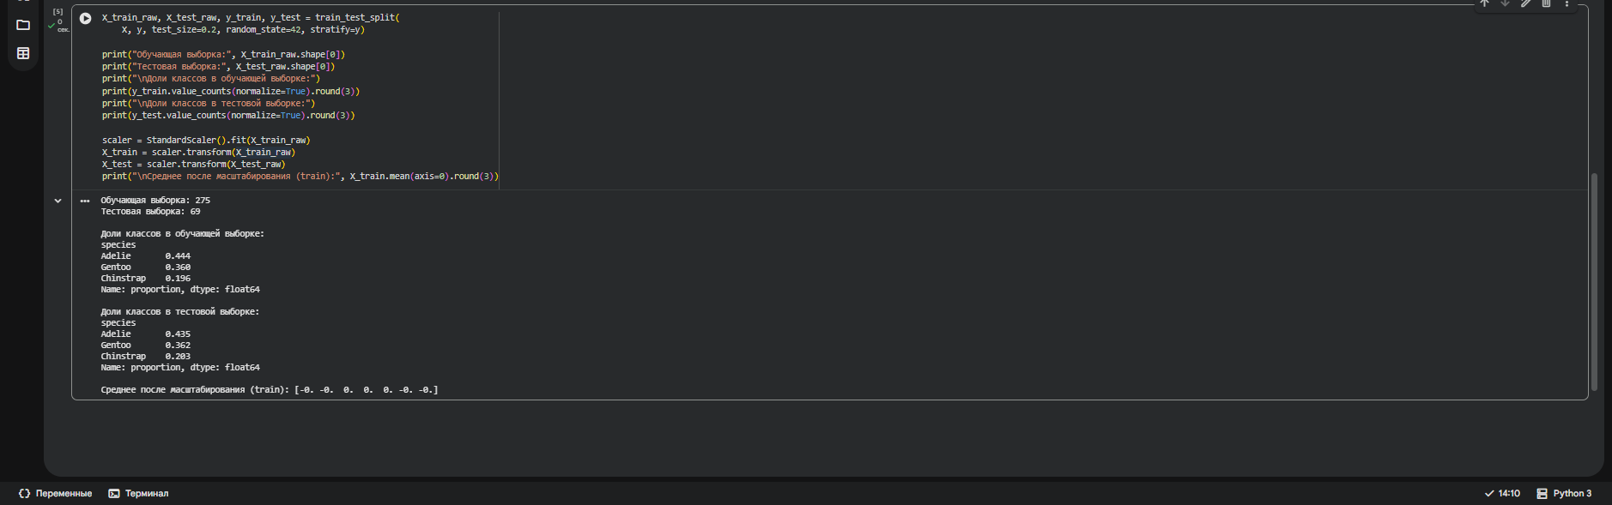
Рисунок 3. Изображение кода и его работы для Задания 3
Задание 4 (Обучение kNN и подбор k кросс-валидацией)
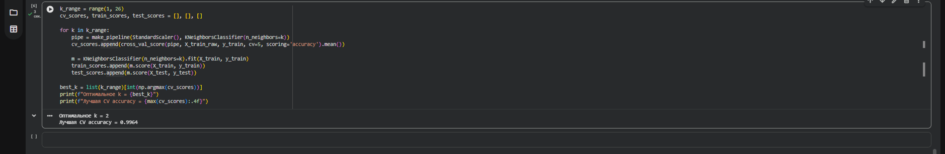
Рисунок 4. Изображение кода и его работы для Задания 4

Задание 5(Обучение kNN и подбор k кросс-валидацией)
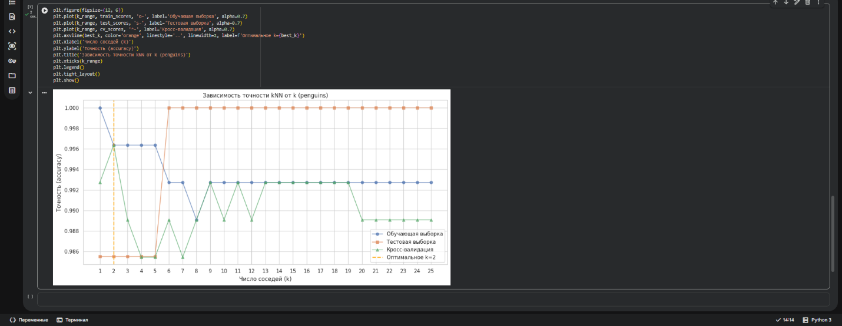
Рисунок 5. Изображение кода и его работы для Задания 5
Точность держится на уровне 0,985–0,996 при всех k от 1 до 25, то есть классы хорошо разделяются и модель слабо зависит от числа соседей. Максимум кросс-валидации получился при k = 2 (≈ 0,996), но разница с соседними значениями минимальна. Явного переобучения при малых k и недообучения при больших нет, снижение при k > 19 укладывается в погрешность. Из-за возможных ничьих при чётном k на практике надёжнее взять соседнее нечётное значение с того же плато.
Задание 6 (Матрица ошибок для лучшей модели)
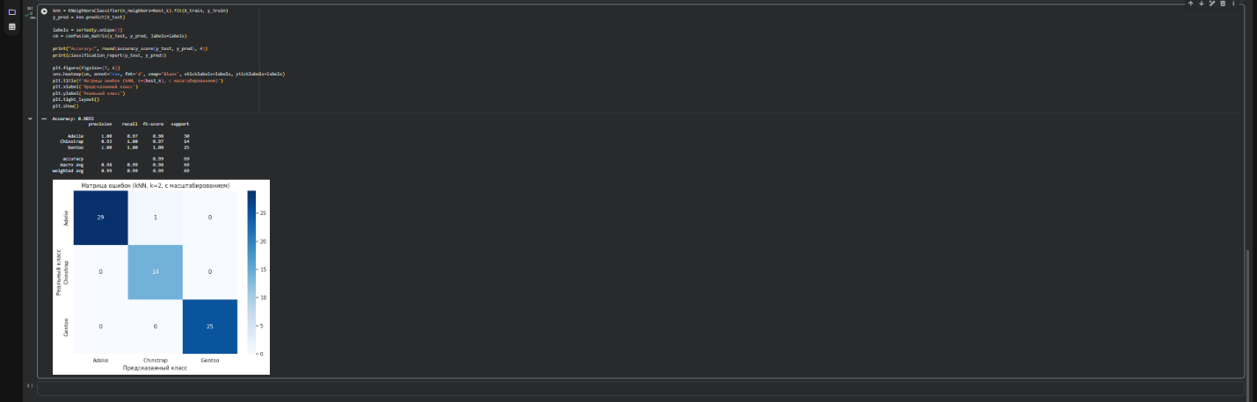
Рисунок 6. Изображение кода и его работы для Задания 6
Accuracy на тесте равна 0,9855: из 69 объектов ошибочно классифицирован один. Пингвин вида Adelie был принят за Chinstrap. Gentoo определяется без ошибок, так как заметно отличается по длине ласт и массе тела. Чаще всего путаются Adelie и Chinstrap, потому что их размеры близки. Тестовая выборка небольшая, поэтому одна ошибка заметно влияет на метрики.
Задание 7 (Сравнение с масштабированием и без него)
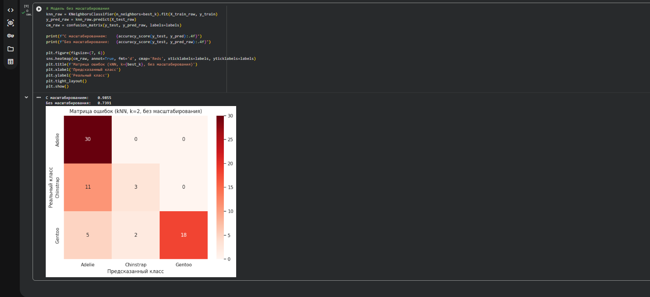
Рисунок 7. Задание кода и его работы для Задания 7
Без масштабирования accuracy падает с 0,9855 до 0,7391. Признак body_mass_g измеряется тысячами грамм и почти полностью определяет расстояние, а длина клюва и остальные признаки практически не учитываются. Из-за этого 11 из 14 пингвинов Chinstrap были ошибочно отнесены к Adelie, а Gentoo и Chinstrap также частично распознаны неверно. Масштабирование приводит признаки к одному масштабу, поэтому для kNN оно обязательно.
Контрольные вопросы
1. В чём заключается основная идея метода k ближайших соседей? Как принимается решение о классе нового объекта?
Объект относится к тому классу, который преобладает среди его k ближайших соседей в пространстве признаков. Для нового объекта вычисляется расстояние до всех объектов обучающей выборки. Затем выбираются k объектов с наименьшим расстоянием, и новый объект получает класс, который встречается среди них чаще всего (голосование). Модель в процессе обучения ничего не строит, а только запоминает обучающую выборку, поэтому kNN относят к «ленивым» алгоритмам.
2. Почему масштабирование признаков является обязательным этапом перед применением kNN? Что произойдёт, если его не выполнить?
kNN основан на расстояниях, а расстояние зависит от единиц измерения признаков. Признак с большим диапазоном значений начинает доминировать над признаками с малым диапазоном. В работе с penguins body_mass_g измеряется тысячами грамм, а размеры клюва лежат в пределах десятков миллиметров, поэтому без масштабирования расстояние определялось почти только массой тела. В результате точность упала с 0,9855 до 0,7391. Масштабирование (например, StandardScaler) приводит признаки к одному масштабу, и вклад каждого определяется его информативностью.
3. Какие метрики расстояния используются в kNN? Чем евклидово расстояние отличается от манхэттенского?
Чаще всего используются евклидово расстояние, манхэттенское расстояние и расстояние Минковского (обобщение первых двух). Евклидово считается как d = √(Σ(xi − yi)²), это длина прямой между точками. Манхэттенское считается как d = Σ|xi − yi|, это сумма разностей по каждой оси, то есть путь «по клеткам». Евклидово сильнее штрафует большие отклонения по одному признаку, потому что разности возводятся в квадрат. Манхэттенское менее чувствительно к выбросам. В KNeighborsClassifier метрика Минковского с параметром p=2 даёт евклидово расстояние, а с p=1 манхэттенское.
4. Как влияет число соседей k на качество модели? Что происходит при слишком малом и слишком большом k?
При малом k (например, 1) модель подстраивается под отдельные объекты и чувствительна к шуму и выбросам. Граница между классами получается сложной и рваной. При большом k модель усредняет слишком много соседей, граница становится слишком гладкой, и мелкие закономерности теряются. В пределе при k, равном размеру выборки, всегда предсказывается самый частый класс. Оптимальное k подбирается экспериментально, например кросс-валидацией. В данной работе на penguins точность слабо зависела от k, потому что классы хорошо разделяются.
5. Что такое переобучение и недообучение? Как они проявляются на графике зависимости точности от k?
Переобучение: модель слишком точно подстроилась под обучающие данные, включая шум, и плохо работает на новых данных. Недообучение: модель слишком проста и не улавливает закономерности даже на обучающей выборке. На графике переобучение проявляется при малых k: точность на обучающей выборке очень высокая (при k = 1 она равна 1,0), а на тестовой и в кросс-валидации заметно ниже, то есть между кривыми большой разрыв. Недообучение проявляется при больших k: точность падает на обеих выборках, кривые сближаются на низком уровне. Оптимальное k находится там, где точность на тесте или в кросс-валидации максимальна.
6. Зачем используется кросс-валидация при подборе гиперпараметров? Чем она лучше одного разбиения на обучающую и тестовую выборки?
Кросс-валидация делит данные на несколько частей (фолдов): модель по очереди обучается на всех фолдах, кроме одного, и оценивается на оставшемся. Итоговая оценка получается усреднением. Одно разбиение даёт оценку, которая зависит от того, какие объекты случайно попали в тест, а при небольшой выборке разброс может быть большим. Кросс-валидация использует все данные и для обучения, и для проверки, поэтому оценка получается надёжнее. Это позволяет подбирать гиперпараметр (например, k), не затрагивая тестовую выборку, которая остаётся для финальной проверки.
7. Что показывает матрица ошибок? Как интерпретировать каждый из четырёх элементов (TN, FP, FN, TP)?
Матрица ошибок сравнивает реальные классы с предсказанными: строки соответствуют реальному классу, столбцы предсказанному. Для бинарной классификации:
- TN (истинно отрицательные): предсказан отрицательный класс, и это верно.
- FP (ложноположительные): предсказан положительный класс, а на самом деле отрицательный.
- FN (ложноотрицательные): предсказан отрицательный класс, а на самом деле положительный.
- TP (истинно положительные): предсказан положительный класс, и это верно.
Элементы на главной диагонали это верные предсказания, остальные ошибки. В многоклассовой задаче (как в penguins) матрица имеет размер 3×3, и по внедиагональным ячейкам видно, какие именно классы путаются.
8. В чём разница между метриками precision и recall? В каких случаях важнее одна, а в каких другая?
Precision (точность) показывает, какая доля объектов, предсказанных как положительные, действительно положительна: TP / (TP + FP). Recall (полнота) показывает, какую долю реальных положительных объектов модель нашла: TP / (TP + FN). Precision важнее, когда ложное срабатывание обходится дорого, например при фильтрации спама, когда не хочется потерять важное письмо. Recall важнее, когда нельзя пропустить положительный случай, например в медицинской диагностике. F1-score объединяет обе метрики как их гармоническое среднее.
9. Что такое стратификация при разделении данных и зачем она нужна?
Стратификация это разделение данных так, чтобы доли классов в обучающей и тестовой выборках совпадали с долями в исходных данных. В train_test_split она включается параметром stratify=y. Она нужна, когда классы несбалансированы: без неё в тест может случайно попасть слишком мало объектов редкого класса, и оценка качества станет ненадёжной. В датасете penguins класс Chinstrap составляет около 20% данных, и стратификация гарантирует его присутствие в тесте в той же пропорции.
10. Какие преимущества и недостатки имеет метод kNN по сравнению с другими алгоритмами классификации?
Преимущества: очень простая идея и реализация, нет этапа обучения, мало гиперпараметров (в основном k и метрика), метод работает и для бинарной, и для многоклассовой классификации, а границы между классами могут быть сложной формы. Недостатки: предсказание медленное и требует много памяти, так как нужно хранить всю выборку и считать расстояния до всех объектов; метод чувствителен к масштабу признаков и к лишним, неинформативным признакам; качество снижается при большом числе признаков («проклятие размерности»); метод чувствителен к шуму при малых k и к дисбалансу классов. Для больших выборок обычно выбирают более быстрые алгоритмы, например деревья решений или логистическую регрессию.
Вывод
В ходе работы метод k ближайших соседей был применён к датасету penguins для многоклассовой классификации видов пингвинов (Adelie, Chinstrap, Gentoo). Данные были предобработаны: пропуски заполнены медианой и модой, категориальные признаки закодированы, числовые масштабированы с помощью StandardScaler. Выборка разделена на обучающую и тестовую со стратификацией.
Число соседей подбиралось кросс-валидацией. Качество модели оказалось высоким при всех рассмотренных значениях k и слабо зависело от их выбора, что говорит о хорошей разделимости классов. Лучшая модель показала высокую точность на тестовой выборке. Ошибки возникали только между близкими по размерам видами Adelie и Chinstrap, а Gentoo определялся практически безошибочно.
Сравнение с моделью без масштабирования показало, что масштабирование критически важно для kNN: без него качество заметно снизилось, так как признак с большим диапазоном значений доминировал при вычислении расстояний. Таким образом, kNN даёт хороший результат на хорошо разделимых данных при обязательной предобработке и масштабировании признаков.

